
UNIVERSIDAD AUTÓNOMA DEL ESTADO DE MÉXICO

MAESTRÍA Y DOCTORADO EN CIENCIAS AGROPECUARIAS Y RECURSOS NATURALES

“Estudio de inmunogenicidad y antigenicidad de Avibacterium paragallinarum de la serovariedad C-1 emergente en la avicultura de México”

TESIS

QUE PARA OBTENER EL GRADO DE: MAESTRO EN CIENCIAS AGROPECUARIAS Y RECURSOS
NATURALES

PRESENTA:

MVZ. HECTOR HUGO TRUJILLO RUIZ

UNIVERSIDAD AUTÓNOMA DEL ESTADO DE MÉXICO

MAESTRÍA Y DOCTORADO EN CIENCIAS AGROPECUARIAS Y RECURSOS NATURALES

“Estudio de inmunogenicidad y antigenicidad de Avibacterium paragallinarum de la serovariedad C-1 emergente en la avicultura de México”

TESIS
QUE PARA OBTENER EL GRADO DE: MAESTRO EN CIENCIAS AGROPECUARIAS Y RECURSOS
NATURALES

PRESENTA:

MVZ. HECTOR HUGO TRUJILLO RUIZ

COMITÉ DE TUTORES
Dr. Edgardo Soriano Vargas. Tutor principal Dr. Martín Talavera Rojas. Tutor adjunto.
Dr. Erasmo Negrete Abascal. Tutor externo.

DEDICATORIA

A mis padres Tómas Héctor Trujillo Becerril y Justina Ma. del Pilar Ruíz Martínez, a mi Hermana Mónica Trujillo Ruíz y a mis queridos sobrinos Ilan Arturo, María Fernanda y a los que vienen en camino por todo el apoyo que me han brindado durante todos estos años. Este trabajo es el fruto que ha surgido gracias al amor y cariño que siempre me han brindado, en los buenos y malos momentos. Muchas gracias por todo lo que han hecho por mí, este trabajo lo realicé siempre pensando en ustedes con admiración, cariño y respeto.

AGRADECIMIENTOS

Al Dr. Edgardo Soriano-Vargas, Centro de Investigación y Estudios Avanzados en Salud Animal UAEMéx, por permitirme integrar su equipo de trabajo, además de ser un guía y un ejemplo a seguir en mi formación académica.

Al Dr. Martín Talavera-Rojas, Centro de Investigación y Estudios Avanzados en Salud Animal UAEMéx, por todo su apoyo brindado durante el trabajo de investigación.

Al Dr. Erasmo Negrete-Abascal, Facultad de Estudios Superiores Iztacala UNAM, por su paciencia, enseñanza, por brindarme todas las facilidades para el trabajo de laboratorio durante los meses de estancia. Sin su ayuda este trabajo no hubiese sido posible, agradezco infinitamente la orientación en cada momento del desarrollo del proyecto, además por su amistad.

A mi Colega y Amigo Fernando, Facultad de Estudios Superiores Iztacala UNAM, por compartir sus conocimientos y experiencia a la hora de abordar los problemas suscitados en el laboratorio.

Al personal del Centro de Investigación y Estudios Avanzados en Salud Animal UAEMéx, por todo su apoyo en mi formación académica y las facilidades brindadas en este proyecto.

FINANCIAMIENTO

Este trabajo fue financiado por el proyecto: “Estudio antigénico e inmunogénico de Avibacterium paragallinarum de la serovariedad C-1 prevalente en la avicultura de México, 3784/2014CID”, dirigido por el Dr. Edgardo Soriano-Vargas.

CONTENIDO
DEDICATORIA I
AGRADECIMIENTOS II
FINANCIAMIENTO IV
ÍNDICE DE CUADROS, FIGURAS Y ANEXOS VI
RESUMEN VII
ABSTRACT IX
I.- INTRODUCCIÓN. 1
II.- REVISIÓN DE LITERATURA. 4
III.- JUSTIFICACIÓN. 12
IV.- HIPÓTESIS 13
V.- OBJETIVO GENERAL 14
VI.- OBJETIVOS ESPECÍFICOS. 14
VII.- MATERIALES Y MÉTODOS 15
BACTERIA 15
MEDIOS DE CULTIVO 15
BACTERINA 15
AVES 15
BACTERINIZACIÓN 16
DESAFÍO 16
SIGNOS CLÍNICOS 16
REAISLAMIENTO 17
SEROLOGÍA 17
ANTÍGENOS 18
ERITROCITOS DE POLLO FIJADOS CON GLUTARALDEHÍDO 1 %. 18
CULTIVOS PARA LA OBTENCIÓN DE PROTEÍNAS 18
EXTRACTO DE PROTEÍNAS CELULARES 19
SUEROS INMUNES 19
ELECTROFORESIS EN SDS-PAGE 19
WESTERN BLOT 19
VIII.- RESULTADOS 21
IX.- DISCUSIÓN. 29
X.-CONCLUSIONES 32
XI.- REFERENCIAS 33

XII.- ANEXOS 38

ÍNDICE DE CUADROS, FIGURAS Y ANEXOS.

Tabla 1. Protección en grupos de pollos bacterinizados con Av.  paragallinarum al desafío homólogo y heterólogo | 20
Tabla 2. Media de títulos de anticuerpos inhibidores de la hemaglutinación (IH) en pollos bacterinizados con Av. paragallinarum con hemaglutininas homólogas y heterólogas. | 21
Figura 1. Detección de anticuerpos contra Av. paragallinarum mediante la prueba de inhibición de la hemaglutinación en aves SPF. | 19
Figura 2. Signos clínicos de coriza infecciosa en pollos desafiados con  Av. paragallinarum. | 20
Figura 3. Patrón de proteínas de extractos totales en SDS-PAGE 10%. | 22
Figura 4. Reconocimiento de proteínas de las cepas Av. paragallinarum  con sueros homólogos mediante Western blot. | 24
Figura 5. Western blot cruzado de cepas de Av. paragallinarum. | 25
Patrón de proteínas de extracto total y Western Blot de cepas de Av. paragallinarum.
Anexo 1. Pruebas de control en material biológico empleado en el estudio. | 33
Anexo 2. Envío de trabajo escrito a la revista Avian Diseases. | 34

Anexo 3. Evaluación diaria de signos clínicos al desafío con Av.  paragallinarum. | 49

RESUMEN

Avibacterium paragallinarum es una bacteria perteneciente a la familia Pasteurellaceae, es el agente causal de la coriza infecciosa, una enfermedad aguda del tracto respiratorio superior de los pollos, que causa un impacto económico importante en la avicultura, debido a la baja en la producción de huevo y retraso en el crecimiento de las aves afectadas. Actualmente las nueve cepas reconocidas a nivel mundial son: A-1, A-2, A-3, A-4, B-1, C-1, C-2, C-3 y C-4. Recientemente la serovariedad C-1 ha sido reportada en México y Ecuador en brotes de coriza infecciosa en aves vacunadas. Este aislado C-1 Mexicano presenta clonalidad con el aislado Ecuatoriano y diversidad genética con la cepa Japonesa H-18, es altamente virulento y las bacterinas trivalentes comerciales de Av. paragallinarum ofrecen escasa protección contra el asilado Mexicano ESV-135 emergente. Actualmente se desconoce la relación antigénica e inmunogénica que guardan las bacterias H-18 y Modesto (empleadas en la formulación de bacterinas) con respecto al aislado mexicano serovariedad C-1. Es por ello que en este trabajo se evaluaron las características antigénicas e inmunogénicas del aislado ESV-135, ña cepa de referencia H-18 (C-1) y la cepa de referencia (Modesto). El estudio de inmunogenicidad se llevó a cabo inmunizando grupos de pollos susceptibles con cada una de las diferentes cepas H-18, ESV-135 y Modesto, haciendo un desafío (homólogo y heterólogo) y con un análisis de Western Blot. Para el estudio de antigenicidad se realizaron pruebas cruzadas mediante la técnica de IH con las hemaglutininas de cada bacteria. Se observaron diferencias significativas entre pollos tratados y pollos control. Las aves vacunadas con H-18 presentaron 100% de protección al desafío usando las cepas H-18, ESV-135 y Modesto, por el contrario aves vacunadas con bacterinas con las cepas ESV-135 y Modesto solo indujeron
niveles de protección del 100% contra su desafío homólogo. Los resultados del

Western Blot muestran que los sueros de aves vacunadas con la cepa H-18 reconocen un mayor número de bandas homólogas y cruzadas comparadas con las reconocidas por sueros de aves vacunadas con ESV-135 y Modesto. Los resultados del Western Blot permiten clasificar los patrones de reconocimiento en dos tipos, el tipo I en el cual se incluyen las cepas por H-18 y ESV-135 y el tipo II conformado por Modesto. El estudio de antigenicidad homóloga muestra títulos de anticuerpos de 2.23 para H-18, 2.25 para ESV-135 y 2.24 para Modesto los cuales presentan diferencias estadísticas comparados con los títulos heterólogos, lo cual da una correlación entre títulos de anticuerpos y protección. Los resultados indican que no existen diferencias estadísticas en cuanto a niveles de protección cruzada entre las cepas empleadas, numéricamente H-18 obtuvo protecciones del 100% y se correlaciona con el número de bandas reconocidas en el estudio de Western Blot. En general las cepas evaluadas comparten características inmunogénicas, por lo cual es necesario realizar un estudio detallado para la identificación de proteínas específicas de cada cepa.

ABSTRACT

Avibacterium paragallinarum is a bacterium member of the Pasteurellaceae family, is the causative agent of infectious coryza, an acute disease of the upper respiratory tract of chickens causing a major economic losses on the poultry industry, due to the decline in egg production and growth retardation of affected chickens. Currently the nine strains recognized worldwide are: A: A-1, A-2, A-3, A-4, B-1, C-1, C-2, C-3 and C-4. Recently serovar C-1 has been emerged in Mexico and Ecuador in outbreaks of infectious coryza in vaccinated chickens. To date it is known that the Mexicana nd Ecuadorian C-1 isolated showed clonality and genetic diversity with the Japanese strain H-18. C-1 isolate is highly virulent and commercial bacterins not confer protection against it. Immunization with bacterins in susceptible chickens has been the main strategy for the prevention of infectious coryza however, which immunogenic structures provide protection in vaccinated chikens. In this regard there have been several efforts to understand the mechanisms and structures involved in immunogenicity, however the role of these is unclear. Several authors have reported immunogenic proteins Av paragallinarum: 87 kDa OMP protein, 39 kDa hemagglutinin protein, HPA5.1 hemagglutinin protein, 210 kDa (TAAs) HMTp210 hemagglutinating protein, 110 kDa RTX secreted protein and 60, 68 and 93 proteins relating to the iron acquisition. Based on data from cross-protection the polyvalent bacterin continue to be used as an effective method for infectious coryza control however, low efficiency of commercial trivalent bacteria of Av. paragallinarum against Mexican ESV-135 field isolate have been reported. Currently the antigenic and immunogenic relationship of H-18, Modesto (used in formulating bacterin) and ESV-135 serovar C-1 is unknown. In this work the antigenic and immunogenic characteristics of isolated ESV-135, H-18 and Modesto were evaluated. The immunogenicity study was conducted by a vaccination-challenge study, in SPF chickens and Western Blot test, using antisera of each bacterium employed. For the study of cross-antigenicity the HI technique were performed and employeefor hemagglutinin testing of each bacteria. The results show significant protection levels

of protection between the treatments performed. Significant differences between treated and control chickens were observed. Chickens vaccinated with H-18 showed 100% protection against Modesto and ESV-135, by contrast Modesto and ESV-135 obtained 100% levels only against its counterpart challenge. Western Blot results show that the antisera of strain H-18 recognize a greater number of homologous and cross bands compared with recognized by ESV-135 and Modesto. The results of Western blotting allows the protein classifying profiles into type I formed by H-18 and ESV-135 and type II comprised by Modesto. The study of antigenicity shown that antibody titers are significant on homologues treatments. The heterologous titles, show a correlation between antibody titers and protection. The results indicate that there are no statistical differences in levels of cross-protection between strains used. Numerically protection (100%) obtained by H-18 is correlates with the number of recognized bands in the study of Western Blot. In general the evaluated strains share immunogenic characteristics, is necessary for a detailed identification of specific proteins of each strain in futures studies.

I.- INTRODUCCIÓN.

Avibacterium paragallinarum es una bacteria perteneciente a la familia Pasteurellaceae, es el agente causal de la coriza infecciosa, una enfermedad aguda del tracto respiratorio superior de los pollos, que causa un impacto económico importante en la avicultura, debido a la baja en la producción de huevo y retraso en el crecimiento de las aves afectadas (Blackall y Soriano-Vargas 2013; Blackall et al., 2005).

A la fecha bajo el esquema de clasificación serológica de Kume se reconocen nueve serovariedades de Av. paragallinarum, clasificadas en tres serogrupos que comprenden el serogrupo A: A-1, A-2, A-3 y A-4, el serogrupo B: B-1 y el serogrupo C: C-1, C-2, C-3 y C-4 (Blackall et al., 1990a).

La serovariedad C-1 fue descrita por primera vez en México en 2011, a partir de brotes de coriza infecciosa en aves bacterinizadas (Morales-Erasto et al., 2011) por lo que se considera una serovariedad emergente en la avicultura de México, previo al reporte de aislamientos de Av. paragallinarum de la serovariedad C-1 en México, este serovar únicamente había sido reportado en Japón y Ecuador (Morales-Erasto et al., 2011; Cabrera et al., 2011). Este serovar emergente presenta alta virulencia y variaciones genotípicas, así como diferencias filogenéticas en los genes hagA y 16S al ser comparada con la cepa de referencia C-1 representada por la cepa Japonesa H-18 (Trujillo-Ruíz et al., en prensa; García-Sánchez et al., 2014).

Hasta ahora la principal medida de protección en contra de la coriza infecciosa ha sido la inmunización de pollos susceptibles (Fernández et al., 2005) con bacterinas autóctonas elaboradas con los serovares de Av. paragallinarum presentes en un área geográfica determinada (Blackall y Soriano-Vargas 2013), sin

embargo dichas bacterinas protegen únicamente contra los serovares empleados en la formulación (Soriano et al., 2004a), por lo cual, en México y otros países como Alemania o Estados Unidos es frecuente el uso de bacterinas trivalentes que incluyen serovariedades representativas de los serogrupos A (A-1), B (B-1) y C (C- 1 o C-2), para la protección de parvadas susceptibles (Fernández et al., 2005; Soriano et al., 2004a).

La inmunización cruzada con variedades del serogrupo C, presenta baja protección. La inmunización de aves susceptibles con bacterinas monovalentes preparadas con la serovariedad C-1 (cepa H-18), confieren únicamente un 50% de protección si las aves son desafiadas con la cepa Modesto (C-2). Por el contrario, aves inmunizadas con la serovariedad C-2, confieren una protección cruzada del 70%, al desafiar con H-18, estos resultados sugieren que existen posibles diferencias inmunogénicas entre estos serovares (Soriano et al., 2004a), los cuales no han sido estudiadas. Recientemente, Morales-Erasto et al., (2015) evaluaron la protección conferida por bacterinas comerciales contra el aislado serovariedad C-1 (ESV-135) emergente en la avicultura de México, sus resultados mostraron que de las cuatro bacterinas evaluadas, solo una confirió un 83% de protección, posiblemente porque esta bacterina contenía una cepa de la serovariedad C-1 en la formulación, el resto de las bacterinas estudiadas indujeron porcentajes de protección de 65, 50 y 25%, lo que indica que las bacterinas comerciales existentes no son efectivas para proteger a las aves contra la infección causada por la serovariedad C-1 emergente. Sin embargo resulta difícil establecer una causa precisa para la comprensión de los resultados, debido a que el desconocimiento de las serovariedades contenidas en las bacterinas estudiadas dificulta establecer una causa precisa que ayude a entender los resultados obtenidos. Por esta razón se ha sugerido realizar estudios para conocer las características antigénicas e inmunogénicas de la serovariedad C-1 emergente y su relación con otros serovares

prevalentes en la avicultura Mexicana (García-Sánchez et al., 2014; Morales-Erasto
et al., 2015).

A la fecha no existe información de la relación antigénica e inmunogénica que guarda el aislado Mexicano ESV-135 con respecto a las cepas de referencia H-18 y Modesto, serovariedades C-1 y C-2 respectivamente, las cuales son probablemente incluidas en alguna de las formulaciones comerciales.

Por lo cual este trabajo tuvo como objetivo conocer las características antigénicas e inmunogénicas entre el aislado ESV-135, la cepa de referencia H-18 y la cepa de referencia Modesto, los resultados contribuirán a conocer diferencias antigénicas e inmunogénicas de las cepas de estudio y ayudarán a entender las relaciones que guardan entre si estos serovares, con el fin de orientar la correcta formulación de inmunógenos que ayuden a prevenir los brotes de coriza infecciosa en la avicultura.

II.- REVISIÓN DE LITERATURA.

Av. paragallinarum es una bacteria Gram negativa, no móvil, que presenta una forma cocobacilar, con tendencia a la formación de filamentos en cultivos de 24 horas, para su crecimiento in vitro requiere de NAD (dinucleótido de adenina nicotinamida), a excepción de las cepas NAD-independientes reportadas en Sudáfrica, México y Perú (Bragg et al., 1997; García et al., 2004; Falconi-Agapito et al., 2015). Esta bacteria pertenece a la familia Pasteurellaceae y es el agente causal de la coriza infecciosa en pollos (Gallus gallus) (Blackall y Soriano, 2013).

La coriza infecciosa es una enfermedad respiratoria, que afecta a los pollos de todas las edades, causando inflamación del tracto respiratorio superior. La enfermedad se caracteriza por producir un cuadro clínico agudo (por su corto periodo de incubación 24-48 horas), alta morbilidad, baja mortalidad y un cuadro que dura entre 2 y 3 semanas. Los signos clínicos asociados a la enfermedad son: la descarga nasal serosa o mucosa, estornudos, edema facial, conjuntivitis e inflamación de barbillas evidente en machos (Blackall y Soriano-Vargas 2013). En pollos afectados la enfermedad provoca lesiones en cavidad nasal, senos infraorbitales y tráquea, produciendo daño en células epiteliales, membranas mucosas, glándulas mucosas y lámina propia, entre estas lesiones producidas por la enfermedad se destaca, la desciliación y erosión de las células epiteliales, hemorragias, hiperemia, hiperplasia, edema, infiltración de linfocitos y heterófilos en membrana mucosa y desprendimiento de glándulas mucosas, lo cual resulta en la presencia de exudado catarral y mucopurulento en el lumen de la cavidad nasal, signo característico de la enfermedad (Trujillo-Ruiz et al., en prensa). Los pollos afectados pueden presentar diarrea, baja en el consumo de agua y alimento, que en el caso de aves en crecimiento resulta en el retraso en el desarrollo y el aumento del número de aves eliminadas y en gallinas de postura resulta una marcada reducción en la producción de huevo que va del 10 al 40%, lo que se traduce en

grandes pérdidas económicas para la avicultura comercial (Blackall y Soriano- Vargas 2013).

Av. paragallinarum ha sido serotipificado utilizando 2 esquemas relacionados, el esquema de Page (Page, 1962) y el esquema de Kume (Kume et al., 1983). El esquema de Page fue desarrollado originalmente con el uso de una prueba de aglutinación en placa para reconocer 3 serovares: A, B, y C (Page, 1962). A la fecha es recomendado el uso de una prueba de inhibición de la hemoaglutinación para serotipificar aislamientos bajo el esquema de Page (Blackall et al., 1990b). Por otra parte el esquema de Kume se basó en la prueba de inhibición de la hemoaglutinación reconociendo 7 serovares organizados en tres serogrupos, I, II y III (Kume et al., 1983). En estudios posteriores se reconocieron 2 nuevos serovares dentro de los serogrupos I y II (Eaves et al., 1989; Blackall et al., 1990a). Subsecuentemente se propuso alterar la nomenclatura del esquema de Kume, sobre la base del conocimiento de que los serogrupos de Kume correspondían a los serovares de Page (Blackall et al., 1990a). A la fecha, se reconocen tres serogrupos de Av. paragallinarum bajo el esquema modificado de clasificación de Kume: A, B y C, dentro de estos tres serogrupos, se reconocen nueve serovariedades que son: A-1, A-2, A-3, A-4, B-1, C-1, C-2, C-3 y C-4 (Blackall et al., 1990a), los cuales se distribuyen alrededor del mundo de la siguiente manera: A-4, C-2 y C-4 en Australia (Blackall et al., 1990a; Eaves et al., 1989), A-1, A-2, B-1 y C-2 en Alemania (Eaves et al., 1989; Kume et al., 1983), A-1 y C-1 en Japón (Kume et al., 1983), A-1, B-1, C-2 y C-3 en Sudáfrica (Eaves et al., 1989; Kume et al., 1983), A-1, B-1 y C-2 en Estados Unidos (Eaves et al., 1989; Soriano et al., 2004a), C-3 en Zimbabwe (Bragg, 2002), A-3 en Brasil (Kume et al., 1983), B-1 en Panamá (Calderón et al., 2010), A-3, B-1 y C-1 en Ecuador (Cabrera et al., 2011), C-2 en Perú (Falconi- Agapito et al., 2015) y en el caso particular de México se han reportado las serovariedades A-1, A-2, B-1, C-1 y C-2 (Soriano et al., 2001; Morales-Erasto et al., 2011).
5

La serovariedad C-1 ha sido reportada únicamente en Japón, Ecuador y México (Kume et al., 1983; Cabrera et al., 2011; Morales-Erasto et al., 2011). A raíz de la presencia de la serovariedad C-1 en México y Ecuador diversos trabajos de investigación basados en esta serovariedad reportan la clonalidad de los aislados C-1 Mexicanos y Ecuatorianos y diversidad genética entre la cepa de referencia Japonesa H-18 y los aislados (Morales-Erasto et al., 2011; García-Sánchez et al., 2014). Otros trabajos reportan alta virulencia del aislado Mexicano (Trujillo-Ruíz et al., en prensa) y baja protección por parte de las bacterinas trivalentes comerciales contra el desafío con el aislado ESV-135 (Morales-Erasto et al., 2015).

A la fecha, la principal estrategia para la prevención de la coriza infecciosa es la inmunización de pollos susceptibles, sin embargo, independientemente de los serovares incluidos en las bacterinas utilizadas se desconoce específicamente que estructuras inmunogénicas participan en el proceso que confiere protección a las aves mediante la bacterinización. En este sentido se han realizado diversos trabajos para comprender los mecanismos y las estructuras que participan en la inmunogenicidad, sin embargo el papel de estas no es claro.

Blackall y Yamamoto (1989) compararon los perfiles de proteínas de extractos totales de las cepas de referencia 0083 (A-1), 2403 (A-2), E-3C (A-3), 0222(B-1), 2671 (B-1), H-18 (C-1), Modesto (C-2) SA-3 (C-3) de Av. paragallinarum, reportando similitudes en las bacterias estudiadas, sin embargo clasifican a las bacterias en dos perfiles de proteína basándose en un rango de peso molecular de un polipéptido mayor de 42 a 40 kDa. Dentro del perfil I se agrupan las bacterias 0083 (A-1), Modesto (C-2) y SA-3 (C-3) mientras que en el perfil II se agrupan las bacterias 2403 (A-2), 0222(B-1), 2671 (B-1), E-3C (A-3) y H-18 (C-1), no se reporta correlación entre la clasificación serológica de las bacterias.
Blackall et al., (1990c) describen el análisis de las proteínas de membrana externa de las cepas 0083, 0222, Modesto y la cepa HP31 serovar C de Av.
6

paragallinarum mediante SDS-PAGE y western blot. En este trabajo se reportan mínimas variaciones en el perfil de proteínas de las cepas empleadas. Los resultados del inmunoblot describen el reconocimiento cruzado de proteínas en la cepas 0083, 0222 y Modesto al ser reconocidas al usarse un suero de pollo vacunado con la cepa HP31 de Av. paragallinarum, sugieriendo que las cepas A, B y C presentan proteínas antigénicas comunes. Por otra parte se describe la presencia de una proteína de 87 kDa denominada OMP A presente en las cuatro cepas, la cual presenta un peso molecular asociado con proteínas descritas en Pasteurella multocida y E. coli, dicha proteína se asocia con la regulación de hierro.

En 2002 Hobb et al., reportaron en la cepa 0083, el gen denominado hagA que codifica para la hemaglutinina de Av. paragallinarum. La hemaglutinina es una proteína de 39 kDa, que actúa como adhesina a la mucina respiratoria, tiene una función importante en la serotipificación, en la inmunidad y en la patogenicidad, su secuencia de aminoácidos N-terminal presenta homología con la secuencia de la proteína P5 de Haemophilus influenzae, que a su vez se relaciona con otras proteínas P5 de otros patógenos como Actinobacillus actinomycetemcomitans (Omp29) y Mannheimia haemolytica (PomA). La secuencia de nucleótidos del gen hagA de las 11 cepas de referencia de Av. paragallinarum son conservados, lo cual sugiere que hagA es un antígeno común entre serovares.

Mena-Rojas et al., (2004) identificaron una proteína secretada de110-kDa en un aislamiento de Av. paragallinarum del serogrupo A. Dicha proteína fue reconocida por un suero de cerdo convaleciente de Pleuroneumonía, un suero policlonal de conejo contra Actinobacillus pleuropneumoniae Apx I y un suero policlonal de conejo contra la leucotoxina de M. haemolytica. La proteína RTX puede ser un factor de virulencia importante ya que demostró ser letal al ser inoculada en embriones de pollo e inducir signos clínicos al ser inoculada en pollos libres de la enfermedad (Pérez-Márquez et al., 2008). Por las características de esta proteína

se sugirió que podría estar relacionada con las proteínas RTX, que son consideradas un importante factor de virulencia en diferentes patógenos Gram negativos. Se ha descartado la función hemolítica de la proteína identificada, por lo cual, de ser una RTX, podría ser una citotoxina que podría considerarse como un candidato inmunogénico para el control de la coriza infecciosa (Mena-Rojas et al., 2004).

Negrete et al., (2009) Describieron la sobre expresión de proteínas de membrana externa de Av. paragallinarum crecida bajo condiciones de estrés por hierro, en la cepa 0083 serovariedad A-1. Su reporte describe 3 proteínas inmunogénicas de 60, 68 y 93 kDa. El análisis de la comparación de la huella peptídica mostró que la OMP de 93 kDa corresponde a un receptor de transferrina TbpA similar al de A. pleuropneumoniae y de Haemophilus parasuis, la proteína de 68 kDa coincide con un receptor de membrana externa transportador de hierro descrito en A. pleuropneumoniae serotipo 1 y la proteína de 60 kDa corresponde a una proteína de unión a transferrina TbpB de A. pleuropneumoniae serotipo 7. Este estudio ayuda a comprender la respuesta de Av. paragallinarum para sobrevivir en ambientes con restricción de hierro en las superficies mucosas del hospedero, sin embargo se desconoce si estas proteínas están involucradas en la inmunogenicidad de Av. paragallinarum.

Yuan-Man et al., (2007) evaluaron la inmunogenicidad de la hemaglutinina (hagA) desarrollando una vacuna de subunidad empleado la proteína recombinante hemaglutinante rHagA de Av. paragallinarum serovariedad C de Page, obteniendo niveles moderados de protección (71%) en pollos vacunados. El resultado de este estudio sugiere que HagA no es la hemaglutinina principal y no es un inmunógeno fuerte in vivo.

Posteriormente se reportó en un serovar de referencia A-1 (221) de Av. paragallinarum la identificación y expresión de un gen que codifica una proteína (HPA5.1) que induce anticuerpos inhibidores de la hemaglutinación y confiere protección del 100% en aves vacunadas, dicha proteína es propuesta como una candidata para el desarrollo de una nueva vacuna contra coriza infecciosa (Noro et al., 2007).

Por otra parte en 2008 se identifica y caracteriza epitopos hemaglutinantes de un aislado serovar C de Av. paragallinarum, en donde una proteína recombinante denominada HPC5.5 produce anticuerpos específicos y protección del 100% en pollos vacunados y desafiados, sin embargo las proteínas 5.1 y 5.5 tienen un alto peso y es difícil su expresión en E. Coli (Noro et al., 2008).

Se sugiere que las proteínas recombinantes HPA5.1 y HPC5.5 son los epitopos HA responsables de conferir inmunidad en serovares A y C de Av. paragallinarum respectivamente, ya que confieren mayor protección que la proteína rHagA descrita por Hobb et al., (2002), la cual es un antígeno común en las 11 cepas de referencia de Av. paragallinarum (Yuan-Man et al., 2007; Noro et al., 2007; Noro et al., 2008). Las proteínas HPA5.1 y HPC5.5 tienen una gran masa molecular lo cual condujo a un bajo nivel de expresión en E. coli, lo cual ha obstaculizado su uso como antígeno vacunal. Sin embargo Wu et al., (2011) reportaron la presencia de una región hipervariable en la proteína HA de Av. paragallinarum, demostrando su eficacia al conferir altos niveles de protección al inmunizar pollos con las proteínas que contenían esta región. Dichas proteínas que contenían la región hipervariable presentaron tamaños de 53.6-58.3 kDa y pudieron ser expresadas con altos rendimientos en E. coli. Se sugiere que la proteína HA de Av. paragallinarum pertenece al grupo de las adhesinas Triméricas Autotransportadoras (TAAs) debido a que contiene un dominio YasA en su C-terminal. Un análisis de western blot

muestra que la masa molecular de las proteínas HA de Av. paragallinarum son de 155-200 kDa (Wu et al., 2011).

Yi-Ping et al., (2014) estudiaron la función de la hemaglutinina (TAAs) HMTp210 de las cepas de referencia de 221 (A-1), H-18 (C-1) y de dos aislados de campo serogrupo C de Av. paragallinarum, mediante la construcción de una cepa mutante carente de la hemaglutinina HMTp210, sus resultados muestran que la proteína HTMp210 es el antígeno principal HA de Av. paragallinarum y pertenece al grupo de las adhesinas Triméricas Autotransportadoras las cuales confieren la capacidad de adherencia celular y formación de biofilm.

Hasta ahora se siguen empleando bacterinas polivalentes como una medida eficaz para el control de la coriza infecciosa, dichas bacterinas están formuladas con los serovares de Av. paragallinarum prevalentes en una región geográfica específica, ya que estos productos protegen contra los serovares incluidos en la formulación (Fernández et al., 2005; Blackall y Soriano-Vargas 2013), sin embargo algunos estudios han demostrado niveles de protección cruzada entre serovariedades de Av. paragallinarum.

Soriano et al., (2004a) evaluaron la protección cruzada de nueve cepas de referencia de Av. paragallinarum, los resultados mostraron que existe un porcentaje de protección cruzada entre las serovariedades del serogrupo A que va del 60 al 100%, mientras que en las serovariedades del serogrupo C esta protección cruzada va del 40 al 100% en algunas cepas, esta evidencia ayuda a las empresas farmacobiológicas en el diseño de sus formulaciones y frecuentemente se emplea una combinación de cepas de referencia, estas combinaciones incluyen los serovares A-1 (221 o 0083), B-1 (0222 o Spross), C-1 (H-18) o C-2 (Modesto) (Soriano et al., 2001; Fernández et al., 2005; Morales-Erasto et al., 2015).

Se ha demostrado la baja eficacia de las bacterinas trivalentes comerciales de Av. paragallinarum para proteger contra el asilado Mexicano ESV-135 emergente, ya que estas bacterinas, en su mayoría, no confieren niveles de protección del 100% en condiciones de laboratorio. Morales-Erasto et al., (2015) reporto niveles de protección del 83% 65%, 50% y 25% al desafiar bacterinas comerciales trivalentes contra el aislado C-1 Mexicano de Av. paragallinarum. Los resultados de este estudio indican que las bacterinas comerciales no están preparadas para prevenir brotes de coriza infecciosa provocados por Av. paragallinarum serovariedad C-1, esto podría estar relacionado al diseño de los productos comerciales, ya que la mayoría de ellos debe emplear en su formulación una cepa del serogrupo C, ya sea C-1 o C-2 debido a las características inmunogénicas previamente reportadas.

III.- JUSTIFICACIÓN.

Es necesario conocer las características inmunogénicas y antigénicas de Av. paragallinarum serovar C-1 (ESV-135) emergente en la avicultura de México, así mismo, es necesario conocer la relación inmunogénica y antigénica que guarda este serovar con respecto la cepa de referencia H-18 y Modesto.

IV.- HIPÓTESIS.

El aislado Mexicano ESV-135 de la serovariedad C-1 de Avibacterium paragallinarum presenta diferentes características inmunogénicas y antigénicas al ser comparada con la cepa H-18 de la misma serovariedad y con la cepa Modesto de la serovariedad C-2.

V.- OBJETIVO GENERAL.

Evaluar y comparar las características inmunogénicas y antigénicas del aislado de Avibacterium paragallinarum serovariedad C-1 (ESV-135), con respecto a la cepa de referencia C-1 (H-18) y la cepa de referencia C-2 (Modesto).

VI.- OBJETIVOS ESPECÍFICOS.

- Evaluar los niveles protección cruzada entre cepas H-18, ESV-135 y Modesto mediante un desafío en aves SPF bacterinizadas.
- Determinar los patrones de reconocimiento cruzado de proteínas totales de las cepas H-18, ESV-135 y Modesto mediante un western blot.
- Comparar los niveles de anticuerpos homólogos y heterólogos producidos por la bacterinización con las cepas H-18, ESV-135 y Modesto empleando la prueba de la inhibición de la hemaglutinación.

VII.- MATERIALES Y MÉTODOS.

Bacteria. Se utilizó el aislado Mexicano ESV-135 serovariedad C-1 previamente reportado y genotipificado (Morales-Erasto et al., 2011: García-Sánchez et al., 2014), además se utilizaron las cepas de referencia H-18 y Modesto de Av. paragallinarum, serovariedad C-1 y C-2 respectivamente, donadas por el Dr. Patrick
J. Blackall, The University of Queensland, Australia. Adicionalmente se empleó un cultivo de Staphylococcus epidermidis como colonia nodriza (Soriano-Vargas et al., 2013).

Medios de cultivo. Para la propagación y mantenimiento de los cultivos bacterianos, se utilizó caldo infusión cerebro corazón (BHI) (BD Bioxon®, México), NAD reducido, suero de caballo inactivado y estéril, placas de agar sangre (BD Bioxon®, México) suplementadas con 10% de sangre de ovino y embriones de pollo SPF de 6 días de edad (ALPES, Puebla) (García-Sánchez et al., 2014).

Bacterina. Cada cepa empleada fue inoculada por separado en caldo BHI suplementado con 0.0025% de NAD reducido y 3 % de suero de caballo, los cultivos fueron incubados a 37.5° C en condiciones de agitación durante 18 horas, posteriormente a cada cultivo se le realizó el conteo de unidades formadoras de colonias (UFC), se les realizó prueba de pureza y esterilidad y fueron inactivados con 0.01% de timerosal (HYCEL®, México). Los cultivos fueron ajustados aproximadamente a 5×108 UFC, se les midió absorbancia a 650 nm, se les realizo prueba de HA y finalmente se les adicionó 10 % de hidróxido de aluminio como adyuvante (Soriano et al., 2004a).

Aves. Se emplearon 120 pollos Leghorn libres de patógenos específicos (ALPES, Puebla, México) de 4 semanas de edad, a su llegada, los pollos fueron identificados individualmente y monitoreados serológicamente empleando la prueba de IH para

15

descartar la presencia de anticuerpos circulantes contra Av. paragallinarum serovariedad A-1 (0083), B-1 (0222) y C-1 (H-18). Durante el estudio las aves fueron mantenidas en condiciones de aislamiento y se les administró agua y alimento ad libitum, libres de antibiótico (Stephen, 2008; NOM-062-ZOO-1999).

Bacterinización. Grupos de 30 pollos fueron bacterinizados a las 6 y 9 semanas de edad con 1 ml de la bacterina correspondiente por vía subcutánea en el tercio medio del cuello. Tres semanas después de la segunda bacterinización las aves fueron distribuidas en 3 grupos de 40 pollos, cada grupo integrado por: 10 pollos bacterinizados con H-18, 10 pollos bacterinizados con Modesto, 10 pollos bacterinizados con ESV-135 y 10 pollos no vacunados usados como control positivo (Soriano et al., 2004a).

Desafío. Tres semanas después a la segunda bacterinización cada grupo de pollos fue desafiado con una cepa de interés elegida al azar, el grupo 1 fue desafiado con Modesto, el grupo 2 con ESV-135 y el grupo 3 con H-18. El desafío fue realizado por instilación nasal en la narina derecha con 0.2 ml de una suspensión de cosechado de embrión de pollo conteniendo aproximadamente 5 x 108 UFC (Soriano et al., 2004a).

Signos clínicos. A partir del día uno y hasta el día siete se evaluaron y registraron los signos clínicos de coriza infecciosa en los pollos desafiados, de acuerdo a una escala establecida previamente: 0, sin signos clínicos; 1, descarga nasal e inflamación facial leve; 2, descarga nasal e inflamación facial moderada; 3, descarga nasal abundante e inflamación facial severa; 4, descarga nasal abundante, inflamación facial severa e inflamación de barbillas. La protección fue definida por la ausencia de signos clínicos y reaislamiento negativo de Av. paragallinarum. Las tasas de protección fueron comparadas por la prueba de Xi2 considerando una significancia de P ˂ 0.05 (Soriano et al., 2004a).
16

Reaislamiento. Posterior a la evaluación de los signos clínicos los pollos fueron eutanasiados y se intentó el reaislamiento bacteriológico de Av. paragallinarum a partir de un hisopado en el seno infraorbital derecho de acuerdo a lo recomendado por Blackall y Soriano (2013). Las bacterias NAD-dependientes fueron evaluadas por PCR para confirmar los cultivos como Avibacterium paragallinarum de acuerdo a la técnica reportada por Chen et al., (1996), posteriormente los reaislamientos fueron genotipificados por ERIC PCR de acuerdo a lo reportado por Soriano et al., (2004c), con el objetivo de descartar contaminación cruzada durante el manejo de las aves.

Serología. Las aves empleadas en el estudio fueron evaluadas serológicamente posterior a la inmunización a las 9 y 13 semanas de edad, para determinar el título de anticuerpos estimulado por las bacterinas de Av. paragallinarum empleadas, para ello se utilizó la prueba de inhibición de la hemaglutinación (IH), empleando hemoaglutininas de las bacterias H-18, ESV-135 y Modesto, se realizaron pruebas homólogas y cruzadas para todos los sueros obtenidos. La prueba se realizó de acuerdo al procedimiento descrito por Soriano et al. (2004a), los sueros fueron absorbidos con una suspensión al 10% de eritrocitos fijados con glutaraldehído, a una dilución final de 1:10 (vol/vol) para eliminar hemoaglutininas inespecíficas. Para cada suero se realizaron diluciones dobles seriadas de 50 µl, en microplacas de fondo redondeado con solución PBS (pH 7.2) y se incubaron durante 20 minutos con 50 µl de la hemoaglutinina correspondiente. Posteriormente se adicionaron 50
µl de una suspensión de eritrocitos fijados con glutaraldehído al 1% y la placa se incubó durante 20 minutos a temperatura ambiente y se procedió a la lectura. Los títulos IH fueron transformados a logaritmo base 10. Los títulos de los grupos fueron comparados por ANOVA y las diferencias entre grupos fueron probadas por significancia mediante la prueba de Tukey, los resultados fueron considerados con una P< 0.05 (Soriano et al., 2004a).

Antígenos. Para la preparación de antígenos hemaglutinantes, las bacterias se cultivaron en caldo infusión cerebro corazón suplementado con 0.0025% de NAD reducido y 3% de suero de caballo, se incubaron a 37°C durante 24 horas, se comprobó la pureza de los cultivos y se inactivaron con 0.01% (peso/volumen) de timerosal. Los cultivos fueron cosechados y lavados 3 veces con PBS. Para realizar los estudios serológicos correspondientes los antígenos fueron ajustados a 4 unidades hemaglutinantes empleando eritrocitos de pollo fijados con glutaraldehído al 1% (Soriano et al., 2001).

Eritrocitos de pollo fijados con glutaraldehído 1 %. Fueron preparados de acuerdo a la metodología empleada por Soriano et al., (2001), para lo cual se colectó sangre de pollo (libre de anticuerpos contra Av. paragallinarum) en solución Alsevers, posteriormente el paquete celular fue colectado por centrifugación y lavado tres veces en NaCl 0.15 M. Se preparó una solución de glutaraldehído al 1% la cual fue diluida en una solución que contenía Na3PO4 pH 8.2, NaCl 0.15 M y agua destilada. Una suspensión de eritrocitos fue preparada en la solución de glutaraldehído y refrigerada a 4° C durante 30 minutos. Una vez fijados los eritrocitos fueron centrifugados, y lavados 5 veces con NaCl 0.15 M y 5 veces con agua destilada, posteriormente fueron suspendidos en PBS y conservados en refrigeración hasta su uso.

Cultivos para la obtención de proteínas. Cada bacteria empleada se inoculó por separado siguiendo la metodología empleada en la preparación de la bacterina, los cultivos fueron cosechados, lavados 5 veces con PBS y centrifugados durante 15 minutos a 11,000 rpm, las pastillas obtenidas fueron congeladas hasta su uso a - 20° C.

Extracto de proteínas celulares. Para obtener las proteínas de extracto total cada bacteria fue resuspendida en HEPES-Lisosima, incubada durante 30 minutos en agitación y sonicada en hielo a 88 htz a 34 A, 80% durante 6 ciclos de 15 segundos, posteriormente la muestra fue centrifugada 2 minutos a 14,000 rpm, se recuperó el sobrenadante y se midió la concentración de proteínas siguiendo la metodología de Bradford (1976), posteriormente el patrón de proteínas fue determinado SDS-PAGE al 10% (Blackall et al., 1990c).

Sueros inmunes. Para la incubación de las membranas de nitrocelulosa se emplearon sueros primarios de pollo de 12 semanas, dichos sueros fueron producidos siguiendo el protocolo de bacterinización, se eligieron sueros de aves de cada grupo experimental que no mostraron signos clínicos al desafío. Para el grupo control negativo se emplearon sueros de pollos no inmunizados. El suero fue colectado tres semanas después a la segunda inmunización y conservado en congelación a -80°C hasta su uso (Blackall et al., 1990c).

Electroforesis en SDS-PAGE. Para comparar los patrones de proteínas totales, se utilizaron muestras de 20 µg de proteína, las cuales fueron suspendidas en buffer de muestra y sometidas a ebullición durante 5 minutos en presencia de 5% de 2- mercaptoethanol. Las muestras fueron separadas electroforéticamente en gel de poliacrilamida al 10% (SDS-PAGE) a 95 voltios durante 60 minutos, posteriormente los geles fueron teñidos con azul de Coomassie, desteñidos y lavados para su lectura (Mena-Rojas et al., 2004).

Western blot. Para evaluar el inmunoreconocimiento de los sueros inmunes de pollo contra las bacterias H-18, ESV-135 y Modesto se realizó la separación mediante SDS-PAGE y transferencia de proteínas a una membrana de nitrocelulosa, las membranas fueron bloqueadas con 5% de leche descremada durante 2 horas a temperatura ambiente en condiciones de agitación, las

membranas fueron lavadas 3 veces durante 10 minutos con PBS Tween 20 al 0.5% (Towbin et al., 1979), posteriormente se incubaron 2 horas con el suero primario correspondiente (dilución en 1:500) las membranas, fueron lavadas 3 veces durante 10 minutos con PBS Tween 20 al 0.5% y fueron incubadas 2 horas con anticuerpo secundario cabra anti-pollo IgG (dilución 1: 1000), La reacción fue revelada empleando clorhidrato de diaminobencidina y H2O2 (Negrete et al., 2009).

VIII.- RESULTADOS.

A su llegada, las aves empleadas para el estudio de protección no presentaron anticuerpos circulantes para las hemaglutininas específicas de los serogrupos A, B y C de Av. paragallinarum (Figura 1).

Figura 1. Detección negativa de anticuerpos contra Av. paragallinarum mediante la prueba de inhibición de la hemaglutinación en aves SPF. A) Hemaglutinina 0083, B) Hemaglutinina 0222 y C) Hemaglutinina H-18 de Avibacterium paragallinarum. D) control positivo.
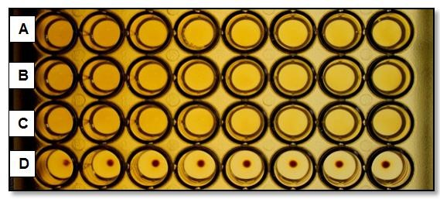
En el desafío de cada grupo los pollos control presentaron signos clínicos característicos de coriza infecciosa como secreción nasal, inflamación facial y conjuntivitis en diferentes grados a partir de la evaluación a las 24 horas postinfección, los signos clínicos los se mantuvieron durante siete días. Las aves bacterinizadas presentaron diversos niveles de protección cruzada, varias aves bacterinizadas presentaron signos clínicos en diversos grados (Figura 2).

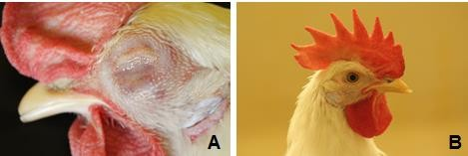
Figura 2. Evaluación de signos clínicos en pollos desafiados con Av. paragallinarum. A) Signos clínicos de coriza infecciosa en pollo control desafiados con la cepa ESV-135. B) Pollo bacterinizado y desafiado homólogamente con la cepa H-18 de Av. paragallinarum.

Los pollos bacterinizados con la cepa H-18 presentan 100% de protección homóloga y cruzada contra las cepas ESV-135 y Modesto, mientras que los pollos bacterinizados con el aislado ESV-135 presentaron 100% de protección homóloga y 70% de protección contra H-18 y Modesto y los pollos bacterinizados con la cepa Modesto presentan 100% de protección homóloga, 80% contra el aislado ESV-135 y 70% contrala cepa H-18. No se observaron diferencias estadísticas en niveles de protección entre grupos vacunados pero se observaron diferencias significativas entre grupos vacunados y grupo control (Tabla 1).

Tabla 1. Protección en grupos de pollos bacterinizados con Av. paragallinarum al desafío homólogo y heterólogo.
Bacterina (serovar) |  | Cepa de desafío (serovar)A
 | H-18 (C-1) | Modesto (C-2) | ESV-135 (C-1)
H-18 (C-1) | 100 | 100 | 100
Modesto (C-2) | 70 | 100 | 80
ESV-135 (C-1) | 70 | 70 | 100
Control | 0 | 0 | 10
ASin Diferencias Estadísticas (P > 0.05).

Las aves evaluadas serológicamente a las 9 y 12 semanas mostraron seroconversión, presentando títulos de anticuerpos elevados con la hemaglutinina homóloga, mientras que mostraron títulos más bajos al hacer la comparación cruzada. Estadísticamente existen diferencias significativas entre los títulos homólogos y los títulos cruzados (Tabla 2).

Tabla 2. Media de títulos de anticuerpos inhibidores de la hemaglutinación (IH) en pollos bacterinizados con Av. paragallinarum con hemaglutininas homólogas y heterólogas.
Hemaglutinina del serovar | Media (log10) de títulos de anticuerpos IH estimulados por 1° y 2° Bacterinización (serovar)A
Hemaglutinina del serovar | H-18 (C-1) |  | Modesto (C-2) |  | ESV-135 (C-1) |  | Control
 | 1 | 2 | 1 | 2 | 1 | 2 | 1 | 2
H-180 (C-1) | 1.54a* | 2.23a* | 0.34b | 1.05b | 0.37b | 1.56b | 0.0 | 0.0
Modesto (C-2) | 0.41c | 1.42b | 0.95a* | 2.24a* | 0.16b | 1.38b | 0.0 | 0.0
ESV-135 (C-1) | 0.88b | 1.75a | 0.45b | 1.24b | 1.10a* | 2.25a* | 0.0 | 0.0
ALos grupos con diferente exponente en letra minúscula en la misma columna para el mismo tratamiento son significativamente diferentes (P < 0.05).
* Grupos marcados en la misma fila del mismo tratamiento son significativamente diferentes (P < 0.05).

Por otra parte el gel de poliacrilamida permitió ver perfiles similares entre las tres cepas evaluadas, mostrando patrones de bandas dominantes comunes y patrones de bandas característicos de cada cepa, los perfiles de las tres cepas muestran proteínas dominantes comunes en los pesos aproximados a 24, 37 y 45 kDa. El perfil de la cepa H-18 presenta bandas características en los pesos aproximados a 35 y 40 kDa. Por su parte el aislado ESV-135 presenta bandas características en los pesos aproximados a 36 y 68 kDa. La cepa Modesto presenta bandas características en los pesos aproximados de 33, 39, y 70 kDa (Figura 3).

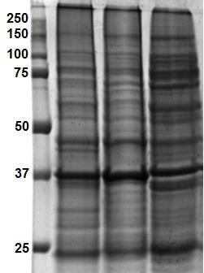1 2 3 4

proteínas de extractos totales en SDS-PAGE 10%. 1)
2) Cepa H-18, 3) Cepa ESV-135 y 4) Cepa Modesto. La

Figura 3. Patrón de Marcador
de peso molecular, s flechas
a la izquierda indican proteínas comunes entre las tres cepas de estudio. Las flechas a la derecha muestran las bandas características de cada cepa.

El estudio de Western blot muestra inmunoreconocimiento en las tres cepas evaluadas con los tres sueros empleados, mientras que al emplear suero control el reconocimiento es menos evidente, se reconoce dos bandas de peso aproximado a 37 y 45 kDa (Figura 5).

El reconocimiento con el suero homólogo de las cepas H-18, ESV-135 y Modesto muestra que H-18 es el serovar con más actividad inmunogénica ya que reconoce mayor número de bandas que los serovares ESV-135 y Modesto (Figura 4, línea 2). Los reconocimientos homólogos permiten hacer una clasificación de perfiles I y II en las regiones de entre 35 y 39 kDa (de acuerdo a una clasificación previamente reportada). Dentro del perfil I se clasifican las cepas H-18 y ESV-135, mientras que en el perfil II se clasifica la cepa Modesto (Figura 4, líneas 2, 3 y 4, flechas rojas). Se observan reconocimiento de proteínas comunes entre las tres cepas estudiadas en los pesos de 25, 31, 37, 43 y 72 kDa. Para el caso de la cepa H-18 se observan proteínas reconocidas específicas en los pesos aproximados de 27, 43, 50, 58 y 70 kDa. Para el caso del aislado ESV-135 se observan proteínas reconocidas específicas en los pesos aproximados de 23 y 75 kDa. Para el caso de la cepa se observa una proteína reconocida específica en peso aproximado de 35 kDa (Figura 4, líneas 2, 3 y 4, flechas negras).

Existió reconocimiento cruzado entre las tres cepas empleadas y los tres sueros, lo que indica que existen proteínas comunes entre las tres cepas evaluadas. En este sentido el suero de la cepa H-18 es capaz de reconocer completamente los perfiles del aislado ESV-135 y Modesto, por el contrario los sueros del aislado ESV- 135 y la cepa Modesto no reconocen completamente el perfil de la cepa H-18, estos resultados indican que es posible las proteínas específicas de H-18 estén relacionadas con la inmunogenicidad cruzada (Figura 5).

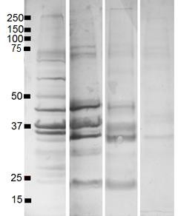1 2 3 4 5
Figura 4. Reconocimiento de proteínas de las cepas Av. paragallinarum con sueros homólogos mediante Western blot. 1) Marcador de peso molecular, 2) Suero H-18,
3) Suero ESV-135, 4) Suero Modesto y 5) Suero control negativo. Las flechas verdes indican el reconocimiento del perfil I y las flechas rojas indican el reconocimiento del perfil II de reconocimiento de Av. paragallinarum. Las flechas negras a la izquierda muestran las proteínas comunes en las tres cepas evaluadas. Flechas negras a la derecha muestran proteínas específicas de cada cepa evaluada.

I II III IV
1 2 3 4 5 6 7 8 9 10 11
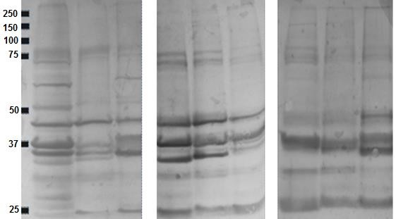

1
2 13

Figura 5. Western blot cruzado de cepas de Av. paragallinarum. Sueros y proteínas de las cepas H-18 (I, líneas 2, 5, 8, y 11), ESV-135 (II, líneas 3, 6, 9, y 12), Modesto (III, líneas 4, 7, 10 y 13) y control negativo (IV) de Avibacterium paragallinarum incluidas en el estudio. Marcador de peso molecular (línea 1 y 5).

IX.- DISCUSIÓN.

Se han reportado brotes de coriza infecciosa en aves vacunadas producidos la serovariedad C-1 de Av. paragallinarum en México y Ecuador (Cabrera et al., 2011; Morales et al., 2011). A la fecha las bacterinas para prevenir coriza infecciosa deben contener en su formulación una cepa serovariedad C-1 o C-2 (Morales et al., 2015).

En el presente trabajo se evaluó la inmunogenicidad y antigenicidad del aislado de Avibacterium paragallinarum ESV-135 perteneciente a la serovariedad C-1 y las cepas de referencia H-18 y Modesto serovariedad C-1 y C-2 respectivamente. El estudio de inmunogenicidad consistió en la evaluación de protección cruzada de las cepas de estudió por medio de un desafío en pollos, también se realizó un estudio de western blot para conocer los patrones de proteínas de las cepas H-18, ESV-135 y Modesto. Por otra parte, el estudio de antigenicidad consistió en la evaluación serológica cruzada de las bacterias incluidas en el estudio, por medio de la prueba de inhibición de la hemaglutinación.

En un estudio previo de protección cruzada utilizando nueve cepas de referencia de Av. paragallinarum se reportaron diferencias en protección entre los serovares de referencia C-1 (H-18) y C-2 (Modesto) (Soriano et al., 2004a). Los pollos vacunados con C-1 (H-18) presentaron 100% de protección al desafío homologo y 70% al desafío con Modesto, mientras que los pollos vacunados con C- 2 obtuvieron protección del 70% al desafío homólogo y 50% de protección al desafío con H-18. En el presente estudio las aves vacunadas con las cepas H-18, ESV-135 y Modesto presentaron un porcentaje de protección homóloga y cruzada que va del 70 al 100% en donde no se observaron diferencias significativas entre tratamientos.

En términos de serología se reporta presencia de anticuerpos contra Av. paragallinarum tres semanas después de la primera vacunación. Los resultados IH
29

de las aves evaluadas a las 6 y 12 semanas muestran títulos elevados cuando la hemaglutinina es la misma que la contenida en la bacterina. Por lo tanto los títulos IH estimulados por los antígenos de las cepas H-18, ESV-135 y Modesto fueron correlacionados con los niveles de protección homóloga como lo reportado por Soriano et al., (2004a), mientras que no se observó relación entre los títulos obtenidos en las pruebas cruzadas.

Los perfiles de proteínas de las cepas de referencia H-18 y Modesto de Av. paragallinarum han sido previamente caracterizados (Blackall y Yamamoto, 1989). Los resultados del presente estudio muestran perfiles de proteínas muy similares entre las cepas evaluadas, también se observan algunas diferencias en proteínas específicas de cada cepa como lo reportado previamente (Blackall y Yamamoto, 1989).

Los resultados del inmunoblot indican que las similitudes inmunogénicas entre H-18 y ESV-135 fueron mayores a las de Modesto. Este resultado permite Entender la clasificación serológica del aislado ESV-135 como un serovar C-1.

Con base al perfil de reconocimiento observado en las bandas de 35 a 37 kDa en las tres cepas evaluadas se puede confirmar la clasificación de los perfiles en los tipos I y II previamente reportados (Blackall y Yamamoto, 1989). La cepa H- 18 y el aislado ESV-135 pertenecen al perfil I, mientras que Modesto pertenece al perfil II, posiblemente esta clasificación pueda tener relación con la clasificación serológica, sin embargo no existen antecedentes de otros estudios que puedan confirmar nuestra observación, por lo tanto no queda claro si todos los serovares C- 1 o C-2 pueden ser asignadas al perfil tipo I y II respectivamente.

Por otra parte los resultados del inmunoblot plantean una posible explicación respecto a los niveles de protección conferidos por la cepa de referencia H-18 la

cual obtuvo numéricamente protección del 100% contra ESV-135 y Modesto, ya que el perfil de reconocimiento de este suero H-18 cubre los perfiles resultantes de la homología de ESV-135 y Modesto, por su parte los sueros de ESV-135 y Modesto no cubren el perfil de H-18 dado por su reconocimiento homólogo. Con base a los perfiles similares observados en el SDS-PAGE este resultado indica que algunas proteínas de ESV-135 y Modesto son expresadas pero no son inmunogénicas.

X.-CONCLUSIONES.

Los niveles de protección cruzada conferidos por las bacterinas monovalentes elaboradas con las cepas de H-18, ESV-135 y Modesto Av. paragallinarum no presentan diferencias estadísticas al desafío cruzado.

La bacterina monovalente de H-18 confiere protección del 100% contra los serovares ESV-135 y Modesto

Las bacterinas monovalentes de ESV-135 y Modesto confieren numéricamente menor nivel de protección cruzada, sin embargo ambas bacterinas confieren 100% de protección homóloga.

Las cepas H-18, ESV-135 y Modesto presentan diferencias antigénicas.

Las cepas H-18, ESV-135 y Modesto presentan proteínas comunes y proteínas específicas que están relacionadas con la protección.

Los niveles de protección pueden ser correlacionados al perfil de proteínas reconocidas en la cepa H-18 de Av. paragallinarum.

XI.- REFERENCIAS.

Blackall P. J. y Yamamoto R (1989): Whole-Cell protein profiles of Haemophilus paragallinarum as detected by polyacrylamide gel electrophoresis. Avian Dis., 33:168-173.
Blackall P. J., Eaves L. E., Rogers D. G. (1990a): Proposal of a new serovar and altered nomenclature for Haemophilus paragallinarum in the Kume hemagglutinin scheme. J. Clin. Microbiol., 28:1185-1187.
Blackall P. J., Eaves L. E., Aus G. (1990b): Serotyping of Haemophilus paragallinarum by the Page scheme: comparison of the use of agglutination and hemagglutination-inhibition tests. Avian Dis., 34:643–645.
Blackall P. J., Rogers D. G, Yamamoto R. (1990c): Outer-Membrane Proteins of Haemophilus paragallinarum. Avian Dis., 34:871-877.
Blackall P. J. (1995): Vaccines against infectious coryza. World´s Poult. Sci. J., 51:17-26.
Blackall P. J., Soriano-Vargas E. (2013): Infectious coryza and related bacterial infections, In: Diseases of poultry, 13th ed. Eds by Swayne E. D., Glisson J. R., McDougald L. R., Nolan L. K., and Nair V. L. 789-803, Wiley Blackwell AAAP, Iowa State Press.
Bradford M. M. (1976): A rapid and sensitive method for the quantitation of microgram quantities of protein utilizing the principle of protein-dye binding. Analytical Biochemistry., 72: 248-254.
Bragg R. R., Greyling J. M., Verschoor J. A. (1997): Isolation and identification of NAD-independent bacteria from chickens with symptoms of infectious coryza. Avian Pathol., 26:595–606.
Bragg R. R. (2002): Isolation of serovar C-3 Haemophilus paragallinarum from Zimbabwe: a further indication of the need for the production of vaccines against infectious coryza containing local isolates of H. paragallinarum. Onderstepoort J. Vet. Res., 69:129–132.

Cabrera A., Morales-Erasto V., Salgado-Miranda C., Blackall P. J., Soriano-Vargas
E. (2011): Hemagglutinin serotyping of Avibacterium paragallinarum isolates from Ecuador. Trop. Anim. Health Prod., 43:549–551.
Calderón E. N., Thomas K., Morales-Erasto V., Salgado-Miranda C., Soriano- Vargas E. (2010): Identification of Avibacterium paragallinarum serovar B-1 from severe infectious coryza outbreaks in Panama. Avian Dis., 54:1095– 1097.
Chen X., Miflin J. K., Zhang P., Blackall P. J. (1996): Development and application of DNA probes and PCR tests for Haemophilus paragallinarum. Avian Dis., 40:398–407.
Eaves L. E., Rogers D. G., Blackall P. J. (1989): Comparison of hemagglutinin and agglutinin schemes for the serological classification of Haemophilus paragallinarum and proposal of a hemagglutinin new serovar. J. Clin. Microbiol., 27:1510–1513.
Falconi-Agapito F., Saravia L. E., Flores-Pérez A., Fernández-Díaz M. (2015): Naturally Occurring Ɓ-Nicotinamide Adenine Dinucleotide–Independent Avibacterium paragallinarum Isolate in Peru. Avian Dis., 59:341-343.
Fernández R. P., Colíndres H. L., Velásquez E. Q., Soriano V. E., Blackall P. J. (2005): Protection conferred by bivalent and trivalent infectious coryza bacterins against prevalent serovars of Avibacterium (Haemophilus) paragallinarum in Mexico. Avian Dis., 49:585–587.
García A. J., Angulo E., Blackall P. J., Ortiz A. M., (2004): The Presence of Nicotinamide Adenine Dinucleotide–Independent Haemophilus paragallinarum in México. Avian Dis., 48:425–429.
García-Sánchez A., Morales-Erasto V., Talavera-Rojas M., Robles-González F., Allen M. S., Blackall P. J., Soriano-Vargas E. (2014): Phylogenetic Relationship of Serovar C-1 Isolates of Avibacterium paragallinarum. Avian Dis., 58:143-146.

Hobb R. I., Tseng H., Downes J. E., Terry T. D., Blackall P. J., Takagi M., Jennings
M. P. (2002): Molecular analysis of a haemagglutinin of Haemophilus paragallinarum. Microbiology., 148:2171-2179.
Kume K., Sawata A., Nakai T., Matsumoto M. (1983): Serological classification of Haemophilus paragallinarum with a hemagglutinin system. J. Clin. Microbiol., 17:958–964.
Mena-Rojas E, Vázquez C. C., Vaca P. S., García G. O., Pérez-Márquez V., Pérez- Méndez A., Ibarra-Caballero J., de la Garza M., Zenteno E., Negrete-Abascal
E. (2004): Antigenic secreted proteins from Haemophilus paragallinarum. A 110-kDa putative RTX protein. FEMS Microb Lett., 232:83-87.
Morales-Erasto V., García-Sánchez A., Salgado-Miranda C., Talavera-Rojas M., Robles-Gonzalez F., Blackall P. J., Soriano-Vargas E. (2011): ERIC-PCR Genotyping of Emergent Serovar C-1 Isolates of Avibacterium paragallinarum from Mexico. Avian Dis., 55:686–688.
Morales-Erasto V., Posadas-Quintana J. J., Fernández-Díaz M., Saravia L. E., Martínez-Castañeda J. S., Blackall P. J., Soriano-Vargas E. (2014): An evaluation of serotyping of Avibacterium paragallinarum by use of a multiplex polymerase chain reaction. J Vet Diagn. Invest., 26:272-276.
Morales-Erasto V., Maruri-Esteban E., Trujillo-Ruíz H. H., Talavera-Rojas M., Uribe- Flores A., Robles-González F., Blackall P. J., Soriano-Vargas E. (2015): Protection conferred by infectious coryza vaccines against emergent Avibacterium paragallinarum serovar C-1. Avian Dis., 59:162-164
Negrete A. E., Chantes G. A., Serrano V. A., Tenorio V. R., Vázquez C. C., Zenteno E., Paniagua C. G., Vaca P. S. (2009): Identification of iron-acquisition proteins of Avibacterium paragallinarum. Avian Pathology., 38:209-213.
SAGARPA. (1999): Norma Oficial Mexicana NOM-062-ZOO-1999. Especificaciones técnicas para la producción, cuidado y uso de animales de laboratorio. Diario Oficial de la Federación., Agosto 2001.

Noro T., Yaguchi K., Amimoto K., Oishi E. (2007): Identification and expression of a gene encoding an epitope that induces hemagglutination inhibition antibody to Avibacterium paragallinarum serovar A. Avian Dis., 51:84-97.
Noro T., Oishi O., Keneshige T., Yaguchi K., Amimoto K., Shimizu M. (2008): Identification and characterization of hemagglutinin epitopes of Avibacterium paragallinarum serovar C. Vet. Microbiol., 131:406-413.
Page L. A. (1962): Haemophilus infections in chickens I. Characteristics of 12 Haemophilus isolates recovered from diseased chickens. Am J Vet Res., 23:85–95.
Pérez-Márquez V., Pérez-Méndez, Ibarra-Caballero J., Gómez-Lugo G., Vázquez- Cruz C., Vaca S., Negrete-Abascal E. (2008): Secreted proteins of Avibacterium paragallinarum are lethal for chicken embryo. Ann. N.Y. Acad. Sci., 1149:380-383.
Soriano V. E., Blackall P. J., Dabo S. M., Téllez G., García- Delgado G. A., Fernández R. P. (2001): Serotyping of Haemophilus paragallinarum isolates from Mexico by the Kume hemagglutinin scheme. Avian Dis., 45:680–683.
Soriano V. E., Garduño L. M., Téllez G., Fernández R. P., Suárez-Gűemes F., Blackall P. J. (2004a): Cross-protection study of the nine serovars of Haemophilus paragallinarum in the Kume haemagglutinin scheme. Avian Pathol., 33:506–511.
Soriano V. E., Longinos G. M., Fernández R. P., Velásquez Q. E., Ciprián C. A., Salazar-García F., Blackall P. J. (2004b): Virulence of the nine serovar reference strains of Haemophilus paragallinarum. Avian Dis., 48:886–889.
Soriano V. E., Téllez G., Hargis B. H., Newberry L., Salgado-Miranda C., Vázquez
J. C. (2004c): Typing of Haemophilus paragallinarum strains by using enterobacterial repetitive intergenic consensus-based polymerase chain reaction. Avian Dis., 48:890–895.
Stephen W. B. (2008): Manual of animal technology. Blackwell publishing. Institute of animal technology., 404-405.

Trujillo-Ruíz H. H., Shivaprasad H. L., Morales-Erasto V., Talavera-Rojas M., Blackall P. J., Soriano-Vargas E. (en prensa): Pathogenicity and histopathologic findings in chickens experimentally infected with serovar C-1 strains of Avibacterium paragallinarum.
Towbin H., Staehelin T., Gordon J. (1979): Electrophoretic transfer of proteins from polyacrylamide gels to nitrocellulose sheets: procedure and some applications. Proceedings of the National Academy of Sciences USA., 76:43504354
Wu J.R., Wu Y. R., Shien J. H., Hsu Y. M., Chen C. F., Shieh H. K., Chang P.C. (2011): Recombinant proteins containing the hypervariable region of the haemagglutinin protect chickens against challenge with Avibacterium paragallinarum. Vaccine., 29:660-667.
Yi-Ping W., Ming-Kun H., Duen-Huey T., Jui-Hung S., Shan-Chia O., Chih-Feng C., Poa-Chun C. (2014): The haemagglutinin of Avibacterium paragallinarum is a trimeric autotransporter adhesin that confers haemagglutination, cell adherence and biofilm formation activities. Vet. Microbiol., 174:474-482
Yuan-Man S., Happy S. K., Wei-Hao C., Jia-Hsiang S., Poa-Chun C. (2007): Innunogenicity and haemagglutination of recombinant Avibacterium paragallinarum HagA. Vet. Microbiol., 122:280-289.

XII.- ANEXOS.

Anexo 1. Pruebas de control en material biológico empleado en el estudio.

Cepa | Medio de Cultivo | Pureza | UFC | Esterilidad | HA | ABS
BACTERINA
H-18 | Caldo BHI | + | 5 x 108 | + | 8 | 0.36
ESV-135 | Caldo BHI | + | 5 x 108 | + | 4 | 0.37
Modesto | Caldo BHI | + | 5 x 108 | + | 4 | 0.36
INÓCULO
H-18 | Yema | + | 2 × 108 | NA | NA | NA
ESV-135 | Yema | + | 1 × 108 | NA | NA | NA
Modesto | Yema | + | 1.6 × 108 | NA | NA | NA
ATÍGENOS HEMAGLUTINANTES
H-18 | Caldo BHI | + | NA | + | 32 | NA
ESV-135 | Caldo BHI | + | NA | + | 64 | NA
Modesto | Caldo BHI | + | NA | + | 32 | NA
CULTIVOS DE EXTRACCIÓN DE PROTEÍNAS
H-18 | Caldo BHI | + | NA | + | NA | NA
ESV-135 | Caldo BHI | + | NA | + | NA | NA
Modesto | Caldo BHI | + | NA | + | NA | NA
(NA)= No aplica. (+) Satisfactorio.

Anexo 2. Envío de trabajo escrito a la revista Avian Diseases.

Dear Dr. Soriano,

Your manuscript titled: "Immunogenicity of serogroup C strains of Avibacterium paragallinarum", with the tracking number MS# 11438-052616-ResNote has successfully passed the quality control stage for Avian Diseases. It is now in the peer review process.

You can review the status of your manuscript at any time by following the instructions below.

You can use the link below to go directly to your homepage within The Avian Diseases website. From your homepage click the "Live Manuscripts" link and then click on "Check Status # 11438-052616-ResNote" to view the status of this manuscript. http://aviandiseases.allentrack.net/cgi- bin/main.plex?el=A3BB6DKI7A3YG7J4A9ftdyQfSeSA3rTgutpfvEelZcgZ

If you need any further assistance, please contact us with the manuscript tracking number at: avian.diseases@aaap.info.

Janece Bevans-Kerr Office Manager Avian Diseases
avian.diseases@aaap.info

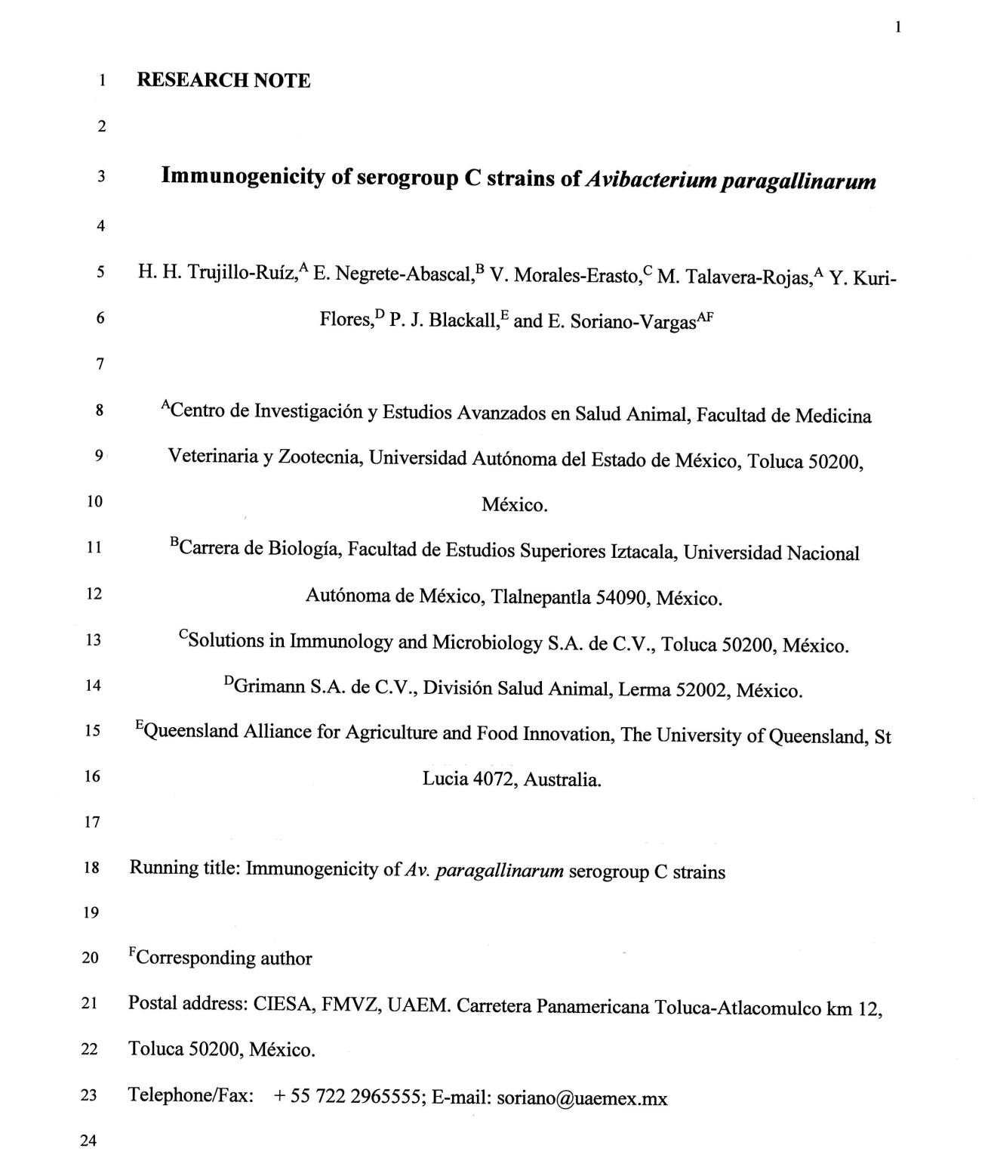

40

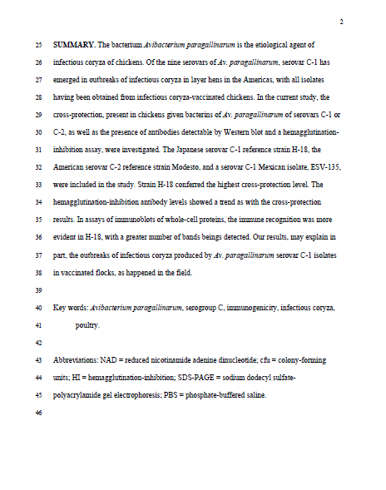

41

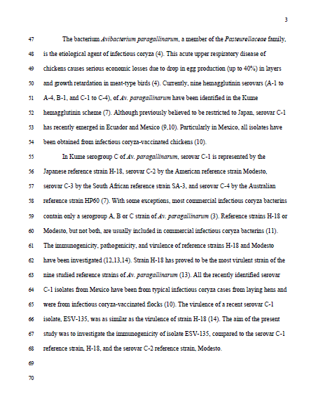

42

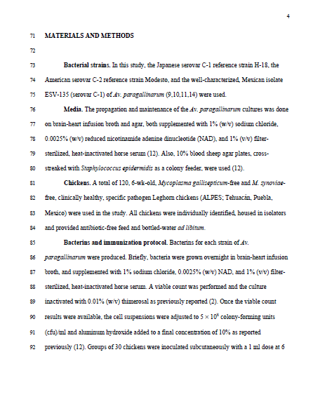

43

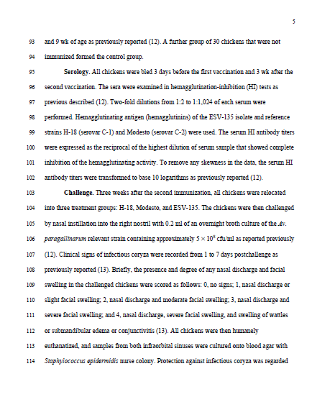

44

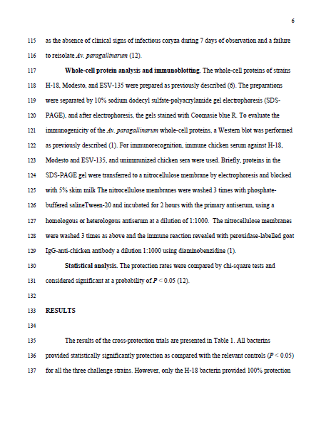

45

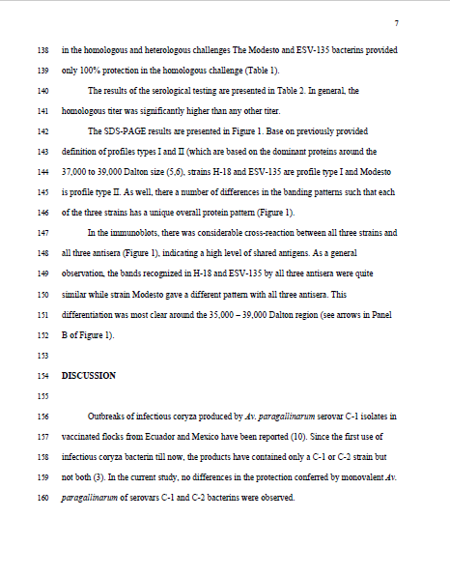

46

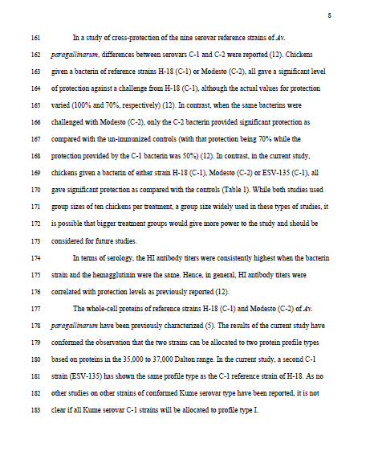

47

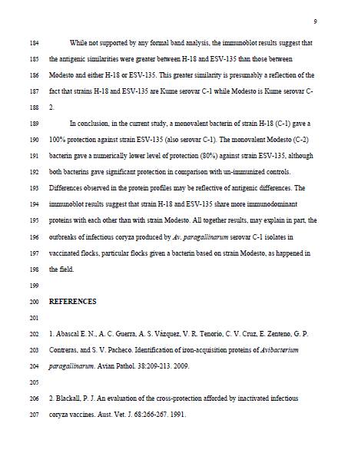

48

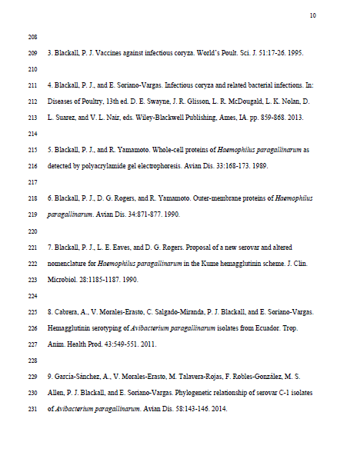

49

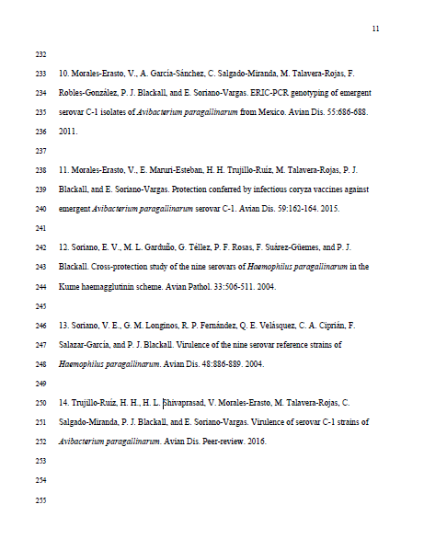

50

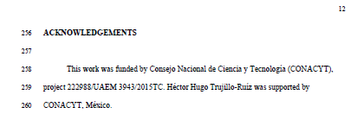

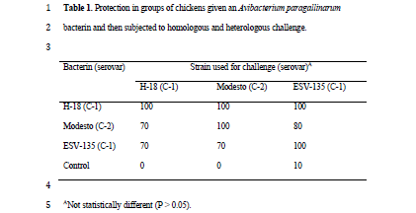

51

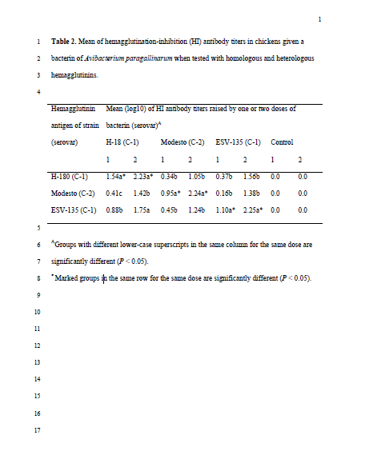

52

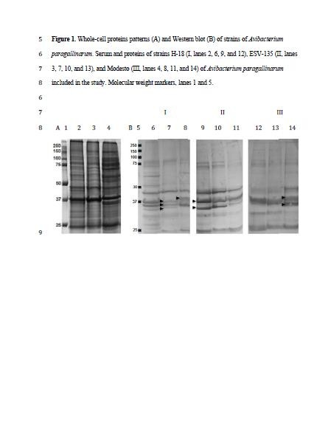
.

Anexo 3. Evaluación diaria de signos clínicos al desafío con Av. paragallinarum.
Grupo 1. Pollos desafiado con la cepa de referencia Modesto de Av. paragallinarum.

Control | 100 | 103 | 104 | 106 | 108 | 109 | 111 | 119 | 122 | 123 | Promedio
Día 1 | 1 | 1 | 0 | 1 | 1 | 1 | 1 | 1 | 1 | 1 | 0.9
Día 2 | 1 | 1 | 1 | 1 | 1 | 1 | 1 | 1 | 1 | 1 | 1
Día 3 | 1 | 1 | 1 | 1 | 1 | 1 | 1 | 1 | 1 | 0 | 0.9
Día 4 | 2 | 0 | 1 | 1 | 1 | 1 | 1 | 1 | 1 | 1 | 1
Día 5 | 1 | 0 | 1 | 1 | 1 | 1 | 1 | 1 | 0 | 0 | 0.7
Día 6 | 1 | 0 | 1 | 0 | 0 | 0 | 0 | 0 | 0 | 0 | 0.2
Día 7 | 1 | 0 | 0 | 0 | 0 | 0 | 0 | 0 | 0 | 0 | 0.1
Reaisl | P | P | P | P | P | P | P | P | P | P | 0%

H-18 | 31 | 32 | 33 | 35 | 36 | 37 | 41 | 43 | 54 | 59 | Promedio
Día 1 | 0 | 0 | 0 | 0 | 0 | 0 | 0 | 0 | 0 | 0 | 0
Día 2 | 0 | 0 | 0 | 0 | 0 | 0 | 0 | 0 | 0 | 0 | 0
Día 3 | 0 | 0 | 0 | 0 | 0 | 0 | 0 | 0 | 0 | 0 | 0
Día 4 | 0 | 0 | 0 | 0 | 0 | 0 | 0 | 0 | 0 | 0 | 0
Día 5 | 0 | 0 | 0 | 0 | 0 | 0 | 0 | 0 | 0 | 0 | 0
Día 6 | 0 | 0 | 0 | 0 | 0 | 0 | 0 | 0 | 0 | 0 | 0
Día 7 | 0 | 0 | 0 | 0 | 0 | 0 | 0 | 0 | 0 | 0 | 0
Reaisl | N | N | N | N | N | N | N | N | N | N | 100%

ESV135 | 4 | 8 | 12 | 17 | 18 | 19 | 20 | 23 | 25 | 26 | Promedio
Día 1 | 1 | 0 | 0 | 0 | 0 | 0 | 0 | 0 | 0 | 0 | 0.1
Día 2 | 1 | 0 | 0 | 0 | 0 | 1 | 0 | 0 | 0 | 0 | 0.20
Día 3 | 2 | 0 | 0 | 0 | 0 | 1 | 0 | 0 | 0 | 0 | 0.30
Día 4 | 2 | 0 | 0 | 0 | 0 | 1 | 0 | 0 | 0 | 0 | 0.30
Día 5 | 2 | 0 | 0 | 0 | 0 | 1 | 0 | 0 | 0 | 0 | 0.30
Día 6 | 1 | 0 | 0 | 0 | 0 | 1 | 0 | 0 | 0 | 0 | 0.20
Día 7 | 1 | 0 | 0 | 0 | 0 | 1 | 0 | 0 | 0 | 0 | 0.20
Reaisl | P | N | N | P | N | P | N | 0 | N | N | 70%

Modesto | 63 | 66 | 72 | 73 | 76 | 77 | 78 | 81 | 83 | 90 | Promedio
Día 1 | 0 | 0 | 0 | 0 | 0 | 0 | 0 | 0 | 0 | 0 | 0
Día 2 | 0 | 0 | 0 | 0 | 0 | 0 | 0 | 0 | 0 | 0 | 0
Día 3 | 0 | 0 | 0 | 0 | 0 | 0 | 0 | 0 | 0 | 0 | 0
Día 4 | 0 | 0 | 0 | 0 | 0 | 0 | 0 | 0 | 0 | 0 | 0
Día 5 | 0 | 0 | 0 | 0 | 0 | 0 | 0 | 0 | 0 | 0 | 0
Día 6 | 0 | 0 | 0 | 0 | 0 | 0 | 0 | 0 | 0 | 0 | 0
Día 7 | 0 | 0 | 0 | 0 | 0 | 0 | 0 | 0 | 0 | 0 | 0
Reaisl | N | N | N | N | N | N | N | N | N | N | 100%

Grupo 2. Pollos desafiado con el aislado Mexicano ESV-135 de Av. paragallinarum.

Control | 101 | 105 | 107 | 110 | 112 | 113 | 115 | 117 | 120 | 130 | Promedio
Día 1 | 1 | 0 | 1 | 1 | 1 | 0 | 1 | 0 | 1 | 1 | 0.7
Día 2 | 1 | 0 | 2 | 1 | 1 | 1 | 1 | 0 | 1 | 2 | 1
Día 3 | 1 | 0 | 1 | 1 | 1 | 1 | 1 | 0 | 1 | 1 | 0.8
Día 4 | 1 | 0 | 2 | 1 | 1 | 1 | 1 | 0 | 2 | 2 | 1.1
Día 5 | 1 | 0 | 1 | 1 | 1 | 0 | 1 | 1 | 2 | 1 | 0.9
Día 6 | 1 | 0 | 0 | 0 | 0 | 0 | 1 | 1 | 2 | 1 | 0.6
Día 7 | 1 | 0 | 0 | 0 | 0 | 0 | 1 | 2 | 1 | 1 | 0.6
Reaisl | P | N | P | P | P | P | P | P | P | P | 10%

H-18 | 40 | 42 | 45 | 47 | 48 | 49 | 55 | 56 | 50 | 60 | Promedio
Día 1 | 0 | 0 | 0 | 0 | 0 | 0 | 0 | 0 | 0 | 0 | 0
Día 2 | 0 | 0 | 0 | 0 | 0 | 0 | 0 | 0 | 0 | 0 | 0
Día 3 | 0 | 0 | 0 | 0 | 0 | 0 | 0 | 0 | 0 | 0 | 0
Día 4 | 0 | 0 | 0 | 0 | 0 | 0 | 0 | 0 | 0 | 0 | 0
Día 5 | 0 | 0 | 0 | 0 | 0 | 0 | 0 | 0 | 0 | 0 | 0
Día 6 | 0 | 0 | 0 | 0 | 0 | 0 | 0 | 0 | 0 | 0 | 0
Día 7 | 0 | 0 | 0 | 0 | 0 | 0 | 0 | 0 | 0 | 0 | 0
Reaisl | N | N | N | N | N | N | N | N | N | N | 100%

ESV135 | 1 | 2 | 51 | 6 | 9 | 21 | 24 | 27 | 28 | 29 | Promedio
Día 1 | 0 | 0 | 0 | 0 | 0 | 0 | 0 | 0 | 0 | 0 | 0
Día 2 | 0 | 0 | 0 | 0 | 0 | 0 | 0 | 0 | 0 | 0 | 0
Día 3 | 0 | 0 | 0 | 0 | 0 | 0 | 0 | 0 | 0 | 0 | 0
Día 4 | 0 | 0 | 0 | 0 | 0 | 0 | 0 | 0 | 0 | 0 | 0
Día 5 | 0 | 0 | 0 | 0 | 0 | 0 | 0 | 0 | 0 | 0 | 0
Día 6 | 0 | 0 | 0 | 0 | 0 | 0 | 0 | 0 | 0 | 0 | 0
Día 7 | 0 | 0 | 0 | 0 | 0 | 0 | 0 | 0 | 0 | 0 | 0
Reaisl | N | N | N | N | N | N | N | N | N | N | 100%

Modesto | 64 | 65 | 67 | 69 | 71 | 75 | 80 | 82 | 88 | 89 | Promedio
Día 1 | 0 | 0 | 0 | 0 | 0 | 1 | 1 | 0 | 0 | 0 | 0.2
Día 2 | 0 | 0 | 0 | 0 | 0 | 2 | 1 | 0 | 0 | 0 | 0.3
Día 3 | 0 | 0 | 0 | 0 | 0 | 3 | 1 | 0 | 0 | 0 | 0.4
Día 4 | 0 | 0 | 0 | 0 | 0 | 2 | 1 | 0 | 0 | 0 | 0.3
Día 5 | 0 | 0 | 0 | 0 | 0 | 2 | 0 | 0 | 0 | 0 | 0.2
Día 6 | 0 | 0 | 0 | 0 | 0 | 2 | 0 | 0 | 0 | 0 | 0.2
Día 7 | 0 | 0 | 0 | 0 | 0 | 2 | 0 | 0 | 0 | 0 | 0.2
Reaisl | N | N | N | N | N | P | P | N | N | N | 80%

Grupo 3. Pollos desafiado con la cepa de referencia H-18 de Av. paragallinarum.

Control | 102 | 114 | 116 | 118 | 121 | 124 | 125 | 126 | 127 | 129 | Promedio
Día 1 | 3 | 1 | 1 | 1 | 1 | 1 | 1 | 1 | 0 | 0 | 1
Día 2 | 4 | 3 | 1 | 1 | 1 | 4 | 3 | 1 | 1 | 4 | 2.3
Día 3 | 3 | 2 | 3 | 2 | 1 | 4 | 2 | 2 | 3 | 4 | 2.6
Día 4 | 3 | 2 | 2 | 2 | 2 | 4 | 2 | 2 | 2 | 4 | 2.5
Día 5 | 3 | 2 | 3 | 2 | 1 | 4 | 2 | 3 | 2 | 4 | 2.6
Día 6 | 3 | 2 | 4 | 2 | 1 | 4 | 2 | 3 | 2 | 4 | 2.7
Día 7 | 3 | 4 | 4 | 2 | 2 | 4 | 2 | 2 | 1 | 4 | 2.8
Reaisl | P | P | P | P | P | P | P | P | P | P | 70%

H-18 | 34 | 39 | 44 | 46 | 51 | 52 | 53 | 57 | 58 | 38 | Promedio
Día 1 | 0 | 0 | 0 | 0 | 0 | 0 | 0 | 0 | 0 | 0 | 0
Día 2 | 0 | 0 | 0 | 0 | 0 | 0 | 0 | 0 | 0 | 0 | 0
Día 3 | 0 | 0 | 0 | 0 | 0 | 0 | 0 | 0 | 0 | 0 | 0
Día 4 | 0 | 0 | 0 | 0 | 0 | 0 | 0 | 0 | 0 | 0 | 0
Día 5 | 0 | 0 | 0 | 0 | 0 | 0 | 0 | 0 | 0 | 0 | 0
Día 6 | 0 | 0 | 0 | 0 | 0 | 0 | 0 | 0 | 0 | 0 | 0
Día 7 | 0 | 0 | 0 | 0 | 0 | 0 | 0 | 0 | 0 | 0 | 0
Reaisl | N | N | N | N | N | N | N | N | N | N | 100%

135 | 3 | 72 | 10 | 11 | 13 | 14 | 15 | 16 | 22 | 30 | Promedio
Día 1 | 0 | 0 | 0 | 0 | 0 | 0 | 0 | 0 | 0 | 0 | 0
Día 2 | 0 | 0 | 0 | 0 | 2 | 2 | 0 | 0 | 0 | 0 | 0.4
Día 3 | 0 | 0 | 0 | 3 | 1 | 1 | 0 | 0 | 0 | 0 | 0.5
Día 4 | 0 | 0 | 0 | 3 | 0 | 3 | 0 | 0 | 0 | 0 | 0.6
Día 5 | 0 | 0 | 0 | 3 | 1 | 2 | 0 | 0 | 0 | 0 | 0.6
Día 6 | 0 | 0 | 0 | 2 | 0 | 2 | 0 | 0 | 0 | 0 | 0.4
Día 7 | 0 | 0 | 0 | 0 | 0 | 0 | 0 | 0 | 0 | 0 | 0
Reaisl | N | N | N | P | P | P | N | N | N | N | 70%

Modesto | 61 | 62 | 68 | 70 | 74 | 79 | 84 | 85 | 86 | 87 | Promedio
Día 1 | 0 | 0 | 0 | 0 | 0 | 1 | 0 | 0 | 0 | 0 | 0.1
Día 2 | 0 | 0 | 0 | 0 | 0 | 2 | 0 | 1 | 0 | 0 | 0.3
Día 3 | 1 | 0 | 0 | 0 | 0 | 3 | 0 | 1 | 0 | 0 | 0.5
Día 4 | 1 | 0 | 0 | 0 | 0 | 4 | 0 | 1 | 0 | 0 | 0.6
Día 5 | 1 | 0 | 0 | 0 | 0 | 4 | 0 | 1 | 0 | 0 | 0.6
Día 6 | 1 | 0 | 0 | 0 | 0 | 4 | 0 | 0 | 0 | 0 | 0.5
Día 7 | 1 | 0 | 0 | 0 | 0 | 4 | 0 | 0 | 0 | 0 | 0.5
Reaisl | P | N | N | N | N | P | N | P | N | N | 70%

